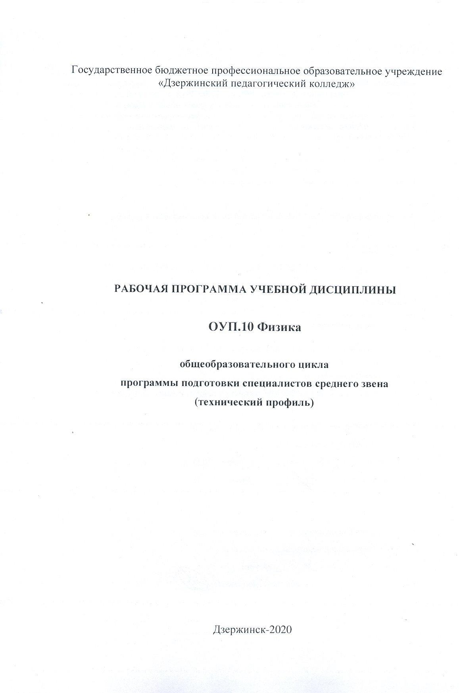

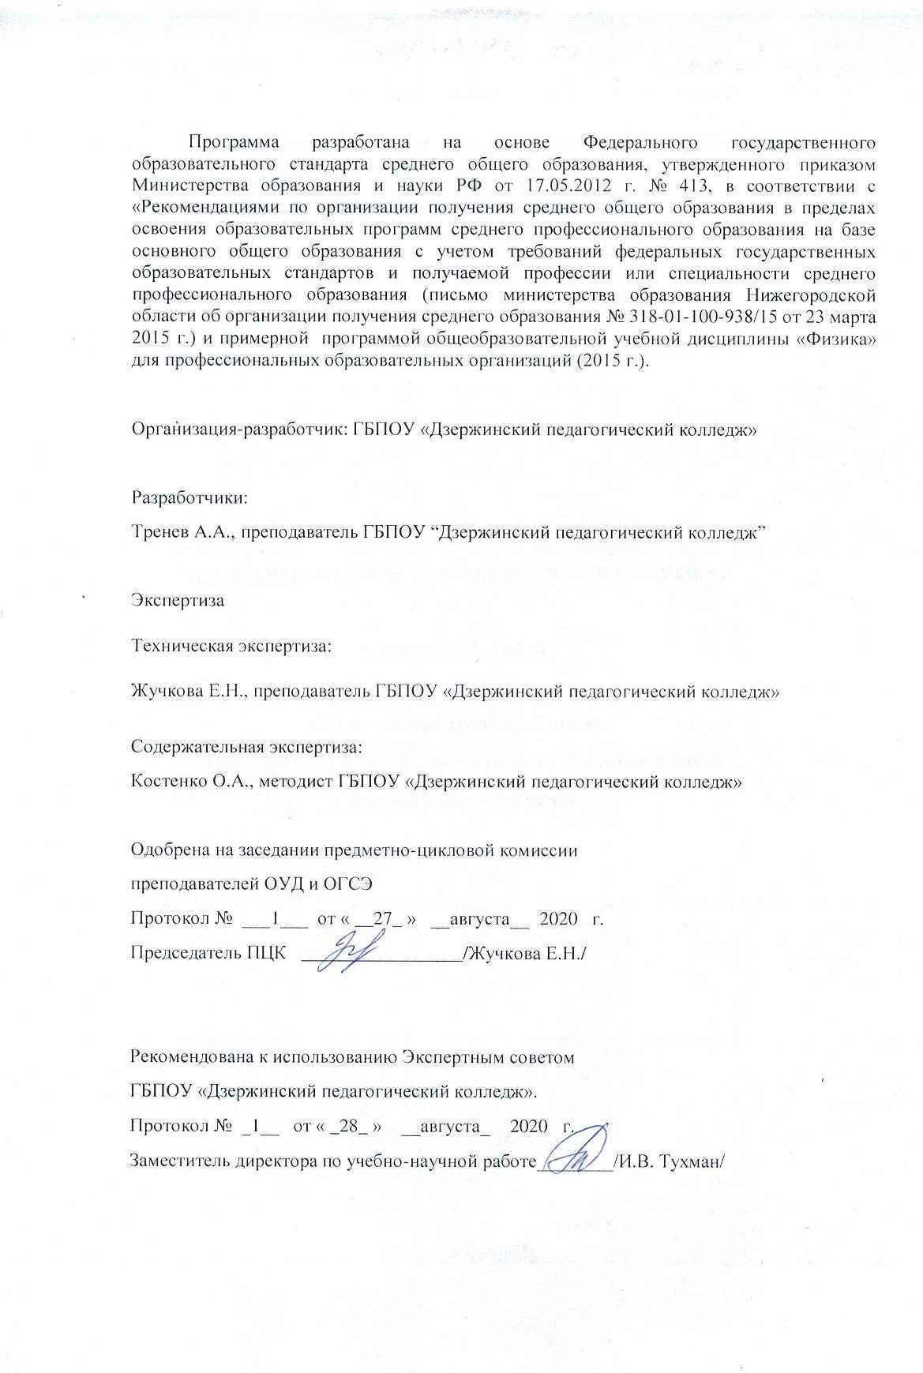

СОДЕРЖАНИЕ

 |  |  |  | стр.
1. | ПАСПОРТ РАБОЧЕЙ ДИСЦИПЛИНЫ «ФИЗИКА» | ПРОГРАММЫ | УЧЕБНОЙ | 4
2. | СТРУКТУРА И СОДЕРЖАНИЕ УЧЕБНОЙ ДИСЦИПЛИНЫ |  |  | 6
3. | УСЛОВИЯ РЕАЛИЗАЦИИ УЧЕБНОЙ ДИСЦИПЛИНЫ |  |  | 15
4. | КОНТРОЛЬ И ОЦЕНКА УЧЕБНОЙ ДИСЦИПЛИНЫ | РЕЗУЛЬТАТОВ | ОСВОЕНИЯ | 18

ПАСПОРТ РАБОЧЕЙ ПРОГРАММЫ УЧЕБНОЙ ДИСЦИПЛИНЫ ФИЗИКА

  - Область применения рабочей программы
Рабочая программа учебной дисциплины «Физика» является частью основной образовательной программы по специальности среднего профессионального образования
09.02.07 Информационные системы и программирование в соответствии с ФГОС по специальности СПО 09.02.07 Информационные системы и программирование, утвержденного приказом Министерства образования и науки РФ от 09.12.2016 г. №1547.

  - Место учебной дисциплины в структуре основной образовательной программы: Учебная дисциплина «Физика» принадлежит к циклу общеобразовательных дисциплин, является учебным предметом по выбору из обязательных предметных областей (ОУП.10)

Цели и задачи учебной дисциплины – требования к результатам освоения учебной дисциплины:

личностные:
− чувство гордости и уважения к истории и достижениям отечественной физической науки; физически грамотное поведение в профессиональной деятельности и быту при обращении с приборами и устройствами;
− готовность к продолжению образования и повышения квалификации в избранной профессиональной деятельности и объективное осознание роли физических компетенций в этом;
− умение использовать достижения современной физической науки и физических технологий для повышения собственного интеллектуального развития в выбранной профессиональной деятельности;
− умение самостоятельно добывать новые для себя физические знания, используя для этого доступные источники информации;
− умение выстраивать конструктивные взаимоотношения в команде по решению общих задач;
− умение управлять своей познавательной деятельностью, проводить самооценку уровня собственного интеллектуального развития;

метапредметные:
− использование различных видов познавательной деятельности для решения
физических задач, применение основных методов познания (наблюдения, описания, измерения, эксперимента) для изучения различных сторон окружающей действительности;
− использование основных интеллектуальных операций: постановки задачи, формулирования гипотез, анализа и синтеза, сравнения, обобщения, систематизации, выявления причинно-следственных связей, поиска аналогов, формулирования выводов для изучения различных сторон физических объектов, явлений и процессов, с которыми возникает необходимость сталкиваться в профессиональной сфере;
− умение генерировать идеи и определять средства, необходимые для их реализации;
− умение использовать различные источники для получения физической информации, оценивать ее достоверность;
− умение анализировать и представлять информацию в различных видах;
− умение публично представлять результаты собственного исследования, вести дискуссии, доступно и гармонично сочетая содержание и формы представляемой информации;

предметные:
− сформированность представлений о роли и месте физики в современной научной картине мира; понимание физической сущности наблюдаемых во Вселенной явлений,

роли физики в формировании кругозора и функциональной грамотности человека для решения практических задач;
− владение основополагающими физическими понятиями, закономерностями, законами и теориями; уверенное использование физической терминологии и символики;
− владение основными методами научного познания, используемыми в физике: наблюдением, описанием, измерением, экспериментом;
− умения обрабатывать результаты измерений, обнаруживать зависимость между физическими величинами, объяснять полученные результаты и делать выводы;
− сформированность умения решать физические задачи;
− сформированность умения применять полученные знания для объяснения условий протекания физических явлений в природе, профессиональной сфере и для принятия практических решений в повседневной жизни;
− сформированность собственной позиции по отношению к физической информации, получаемой из разных источников.

СТРУКТУРА И СОДЕРЖАНИЕ УЧЕБНОЙ ДИСЦИПЛИНЫ ФИЗИКА

  - Объем учебной дисциплины и виды учебной работы
Вид учебной работы | Объем часов
Суммарная учебная нагрузка во взаимодействии с преподавателем | 139
Самостоятельная работа
Объем образовательной программы | 121
в том числе:
теоретическое обучение | 103
лабораторные работы (если предусмотрено) | 1
практические занятия (если предусмотрено) | 17
курсовая работа (проект) (если предусмотрено) | -
контрольная работа | -
Самостоятельная работа | -
Промежуточная аттестация проводится в форме дифференцированного зачета
(2 семестр)

Тематический план и содержание учебной дисциплины
«ФИЗИКА»

Наименование разделов и  тем | Содержание учебного материала, лабораторные работы и практические занятия, самостоятельная  работа обучающихся |  | Объем часов | Уровень освоения
1 | 2 |  | 3 | 4
Введение | Содержание учебного материала |  | 2(0)
 | 1  2 | Физика — фундаментальная наука о природе. Естественно-научный метод познания, его возможности и границы применимости. Эксперимент и теория в процессе познания природы.  Моделирование физических  явлений и процессов. Роль эксперимента и теории в процессе познания природы. Физическая величина. Погрешности измерений физических величин. Физические законы. Границы применимости физических законов. Понятие о физической картине мира. Значение физики при освоении профессий СПО и специальностей СПО. | 1  1 | 1  1
Раздел 1. Механика |  |  | 26 (6)
Тема 1.1 Кинематика | Содержание учебного материала |  | 7(2)
 | 1  2  3  4 | Механическое движение. Перемещение. Путь. Скорость. Равномерное прямолинейное движение.  Ускорение. Равнопеременное прямолинейное движение. Свободное падение.  Движение тела, брошенного под углом к горизонту. Равномерное движение по окружности. | 1  1  1  2 | 2  2  2  2
 | Тематика практических занятий  - Решение ОЗМ для равномерного прямолинейного движения  - Решение ОЗМ для равноускоренного прямолинейного движения |  | 2  1  1
Тема 1.2 Законы механики Ньютона | Содержание учебного материала |  | 7 (2)
 | 1  2  3 | Первый закон Ньютона. Сила. Масса. Импульс. Второй закон Ньютона. Основной закон классической динамики. Третий закон Ньютона.  Закон всемирного тяготения. Гравитационное поле. Сила тяжести. Вес. Способы измерения массы тел. Силы в механике. | 2  2  1 | 2  2  2
 | Тематика практических занятий  - Решение задач на применение законов динамики  - Решение задач на движение тел под действием нескольких сил |  | 2  1  1
Тема 1.3 Законы | Содержание учебного материала |  | 12 (2)

сохранения | 1  2  3  4  5 | Закон сохранения импульса. Реактивное движение.  Работа силы. Работа потенциальных сил. Мощность. Энергия.  Кинетическая энергия. Потенциальная энергия. Закон сохранения механической энергии. Применение законов сохранения. | 2  2  2  2  2 | 2  1  2  2  2  2
 | Тематика практических занятий  - Решение задач на вычисление мех. работы и мощности  - Решение задач на применение закона сохранения энергии и импульса в механике |  | 2  1  1
Раздел 2. Основы  молекулярной физики и термодинамики |  |  | 14 (2)
Тема 2.1 Молекулярная физика | Содержание учебного материала |  | 9 (1)
 | 1  2  3  4  5  6 | Основные положения молекулярно-кинетической теории. Размеры и масса молекул и атомов. Броуновское движение. Диффузия. Силы и энергия межмолекулярного взаимодействия. Строение газообразных, жидких и твердых тел. Скорости движения молекул и их измерение.  Идеальный газ. Давление газа. Основное уравнение молекулярно-кинетической теории газов. Температура и ее измерение. Газовые законы. Абсолютный нуль температуры.  Термодинамическая шкала температуры. Уравнение состояния идеального газа. Молярная газовая постоянная.  Свойства паров. Испарение и конденсация. Насыщенный пар и его свойства. Абсолютная и относительная влажность воздуха. Точка росы. Кипение. Зависимость температуры кипения от давления. Перегретый пар и его использование в технике.  Свойства жидкостей. Характеристика жидкого состояния вещества. Поверхностный слой жидкости. Энергия поверхностного слоя. Явления на границе жидкости с твердым телом. Капиллярные явления.  Свойства твердых тел. Характеристика твердого состояния вещества. Упругие свойства твердых тел. Закон Гука. Механические свойства твердых тел. Тепловое расширение твердых тел и  жидкостей. Плавление и кристаллизация. | 1  1  1  1  1  2 | 1  2  2  1  2  2
 | Тематика лабораторных работ  1. Наблюдение роста кристаллов из раствора. |  | 1  1
 | Тематика практических занятий  1. Решение задач на применение уравнения Менделеева-Клапейрона. Решение задач на изопроцессы: расчет параметров. Построение графиков изопроцессов |  | 1  1
Тема 2.2 Термодинамика | Содержание учебного материала |  | 5 (0)
 | 1 | Основные понятия и определения. Внутренняя энергия системы. Внутренняя энергия идеального | 1 | 2

 | 2  3 | газа. Работа и теплота как формы передачи энергии. Теплоемкость. Удельная теплоемкость. Уравнение теплового баланса. Первое начало термодинамики. Адиабатный процесс. Принцип действия тепловой машины. КПД теплового двигателя. Второе начало термодинамики. Термодинамическая шкала температур. Холодильные машины. Тепловые двигатели. Охрана природы. | 2  2 | 2  2
Раздел 3.  Электродинамика |  |  | 40(6)
Тема 3.1 Электрическое поле | Содержание учебного материала |  | 12(2)
 | 1  2  3  4  5  6 | Электрические заряды. Закон сохранения заряда. Закон Кулона. Электрическое поле. Напряженность электрического поля. Принцип суперпозиции полей. Теорема Гаусса.  Работа сил электростатического поля. Потенциал. Разность потенциалов. Эквипотенциальные поверхности.  Связь между напряженностью и разностью потенциалов электрического поля.  Диэлектрики в электрическом поле. Поляризация диэлектриков. Проводники в электрическом поле.  Конденсаторы. Соединение конденсаторов в батарею.  Энергия заряженного конденсатора. Энергия электрического поля. | 2  2  1  1  2  2 | 2  2  1  2  1  2
 | Тематика практических занятий  - Решение задач на закон Кулона  - Решение задач на расчет электроемкости конденсатора |  | 1  1
Тема 3.2 Законы  постоянного тока | Содержание учебного материала |  | 10 (2)
 | 1  2  3  4  5 | Условия, необходимые для возникновения и поддержания электрического тока. Сила тока и плотность тока. Закон Ома для участка цепи без ЭДС. Зависимость электрического сопротивления от материала, длины и площади поперечного сечения проводника.  Зависимость электрического сопротивления проводников от температуры. Сверхпроводимость. Электродвижущая сила источника тока. Закон Ома для полной цепи.  Гальванические элементы. Аккумуляторы. Соединение проводников. Соединение источников электрической энергии в батарею.  Закон Джоуля—Ленца. Работа и мощность электрического тока. Тепловое действие тока. | 2  1  1  2  2 | 2  2  2  2  2
 | Тематика практических занятий  - Решение задач на закон Ома для участка цепи  - Решение задач на закон Ома для полной цепи |  | 1  1
 | Контрольные работы |  | -
Тема 3.3 Электрический | Содержание учебного материала |  | 2(0)

ток в вакууме | 1  2 | Электрический ток в вакууме  Двухэлектродная электронная лампа – диод. Трехэлектродная электронная лампа – триод. Электронные пучки. Электронно-лучевая трубка | 1  1 | 2  2
Тема 3.4 Электрический ток в полупроводниках | Содержание учебного материала |  | 4(0)
 | 1  2  3 | Собственная и примесная проводимость полупроводников. Р-n переход. Полупроводниковый диод  Транзистор. Термисторы. Фоторезисторы | 4  2  1  1 | 1  2  1
Тема 3.5 Магнитное поле.  Электромагнитная индукция | Содержание учебного материала |  | 12(2)
 | 1  2  3  4  5  6 | Вектор индукции магнитного поля. Действие магнитного поля на прямолинейный проводник с током.  Закон Био-Савара-Лапласа. Закон Ампера. Взаимодействие токов.  Магнитный поток. Работа по перемещению проводника с током в магнитном поле.  Действие магнитного поля на движущийся заряд. Сила Лоренца. Определение удельного заряда. Ускорители заряженных частиц. Электромагнитная индукция. Вихревое электрическое поле.  Самоиндукция. Энергия магнитного поля. | 2  1  1  2  2  2 | 1  2  1  2  1  2
 | Тематика практических занятий  - Решение задач на определение направления и модуля силы Ампера  - Решение задач на определение направления и модуля силы Лоренца |  | 2  1  1
Раздел 4. Колебания и волны |  |  | 15(2)
Тема 4.1 Механические колебания | Содержание учебного материала |  | 4 (2)
 | 1 | Колебательное движение. Гармонические колебания. Свободные механические колебания. Линейные механические колебательные системы. Превращение энергии при колебательном движении. Свободные затухающие механические колебания. Вынужденные механические  колебания. | 2 | 2
 | Тематика практических занятий  1. Решение уравнений для свободных и вынужденных колебаний |  | 2  2
 | Контрольные работы |  | -
Тема 4.2 Упругие волны | Содержание учебного материала |  | 2(0)
 | 1  2 | Поперечные и продольные волны. Характеристики волны. Уравнение плоской бегущей волны. Интерференция волн. Понятие о дифракции волн. Звуковые волны. | 2  1  1 | 2  2
Тема 4.3 | Содержание учебного материала |  | 9 (0)

Электромагнитные колебания и волны | 1  2  3  4 | Свободные электромагнитные колебания. Превращение энергии в колебательном контуре. Затухающие электромагнитные колебания. Генератор незатухающих электромагнитных колебаний. Вынужденные электрические колебания. Переменный ток. Генератор переменного тока. Емкостное и индуктивное сопротивления переменного тока. Закон Ома для электрической цепи переменного тока. Работа и мощность переменного тока. Генераторы тока.  Трансформаторы. Токи высокой частоты. Получение, передача и распределение электроэнергии.  Электромагнитное поле как особый вид материи. Электромагнитные волны. Вибратор Герца. Открытый колебательный контур. Изобретение радио А. С. Поповым.  Понятие о радиосвязи. Применение электромагнитных волн. | 2  2  2  2 | 1  2  2  1
Раздел 5. Оптика |  |  | 10 (2)
Тема 5.1 Основные законы оптики | Содержание учебного материала |  | 10 (2)
 | 1  2  3  4  5  6  7 | Природа света. Скорость распространения света. Законы отражения и преломления света. Полное отражение. Линзы. Глаз как оптическая система. Оптические приборы.  Волновые свойства света. Интерференция света. Когерентность световых лучей. Интерференция в тонких пленках. Полосы равной толщины. Кольца Ньютона. Использование интерференции в науке и технике. Дифракция света. Дифракция на щели в параллельных лучах. Дифракционная решетка. Понятие о голографии. Поляризация поперечных волн. Поляризация света. Двойное лучепреломление. Поляроиды. Дисперсия света. Виды спектров. Спектры испускания. Спектры поглощения.  Ультрафиолетовое и инфракрасное излучения. Рентгеновские лучи. Их природа и свойства. | 2  1  1  1  1  1  1 | 1  2  2  2  2  1  2
 | Тематика практических занятий  - Решение задач на законы геометрической оптики  - Решение задач на законы волновой оптики |  | 1  1
Раздел 6. Элементы квантовой физики | Содержание учебного материала |  | 10 (0)
Тема 6.1 Квантовая физика |  |  | 7 (0)
 | 1  2 | Квантовая оптика. Квантовая гипотеза Планка. Фотоны. Внешний фотоэлектрический эффект. Внутренний фотоэффект. Типы фотоэлементов.  Физика атома. Развитие взглядов на строение вещества. Закономерности в атомных спектрах водорода.  Ядерная модель атома. Опыты Э. Резерфорда. Модель атома водорода по Н. Бору. Квантовые генераторы. Физика атомного ядра. Естественная радиоактивность. Закон радиоактивного распада. Способы наблюдения и регистрации заряженных частиц.  Строение атомного ядра. Дефект массы, энергия связи и устойчивость атомных ядер. | 2  2  1 | 2  2  2

 | 3  4 |  | Ядерные реакции. Искусственная радиоактивность. Деление тяжелых ядер. Цепная ядерная реакция. Управляемая цепная реакция. Ядерный реактор. Получение радиоактивных изотопов и их применение. Биологическое действие радиоактивных излучений. Элементарные частицы. | 2 | 2
 | Содержание учебного материала |  |  | 3(0)
Тема 6.2 Ядерная физика | 1  2  3 |  | Строение атомного ядра. Энергия связи. Связь массы и энергии. Ядерная энергетика.  Радиоактивные излучения и их воздействие на живые организмы. | 1  1  1 | 2  2  1
Раздел 7.  Эволюция вселенной |  |  |  | 2(0)
Тема 7.1.  Эволюция вселенной. Солнечная система | Содержание учебного материала |  |  | 2(0)
 | 1  2 | Строение и развитие Вселенной. Наша звездная система — Галактика. Другие галактики. Бесконечность Вселенной. Понятие о космологии. Расширяющаяся Вселенная. Модель горячей Вселенной. Строение и происхождение Галактик. Эволюция звезд. Гипотеза происхождения Солнечной системы. Термоядерный синтез. Проблема термоядерной энергетики. Энергия Солнца и звезд. Эволюция звезд.  Происхождение Солнечной системы. |  | 2  1  1 | 1  1
 | Дифференцированный зачет |  |  | 1
Самостоятельная работа обучающихся по подготовке индивидуальных проектов.
1. Определение темы, цели и задачи проекта
- Определение списка литературы
- Отбор содержания проекта
 | Всего: |  |  | 121(18)

УСЛОВИЯ РЕАЛИЗАЦИИ УЧЕБНОЙ ДИСЦИПЛИНЫ
  - Требования к минимальному материально-техническому обеспечению Реализация учебной дисциплины требует наличия учебного кабинета физики; Технические средства обучения: компьютер, мультимедийный проектор, экран. Материалы и оборудование для проведения практических занятий

Информационное обеспечение обучения
Печатные издания
1 .Мякишев Г.Я. Физика. Молекулярная физика. Термодинамика.10кл.Профильный уровень. -М.: Дрофа,2013. (переиздание 28.04.2018 – без изменений)
Режим доступа: https://rosuchebnik.ru/product/fizika-molekulyarnaya-fizika-termodinamika- uglublennyy-uroven-428368/
2. Мякишев Г.Я.Физика.Механика.10кл.Профильный уровень. -М.: Дрофа,2013. (переиздание 19.04.2018 – без изменений)
Режим доступа: https://rosuchebnik.ru/product/fizika-mehanika-uglublennyy-uroven-10-klass- uchebnik-428155/
3 .Мякишев Г.Я.Физика.Электродинамика.10-11кл.Профильный уровень. -М.: Дрофа,2013. (переиздание 07.09.2018 – без изменений)
Режим доступа: https://rosuchebnik.ru/product/fizika-elektrodinamika-uglublennyy-uroven-10- 11-klassy-uchebnik-428134/
4. Мякишев Г.Я. Физика. Колебания и волны.11кл. Профильный уровень. -М.: Дрофа,2012. (переиздание 31.08.2018 – без изменений)
5 .Мякишев Г.Я.Физика.11кл.Квантовая физика. Профильный уровень. -М.: Дрофа,2012. (переиздание 20.07.2018 – без изменений)
Электронные издания
- Родионов, В. Н. Физика для колледжей : учебное пособие для среднего профессионального образования / В. Н. Родионов. — Москва : Издательство Юрайт, 2020. — 202 с. — (Профессиональное образование). — ISBN 978-5-534-10835-4. — Текст
: электронный // ЭБС Юрайт [сайт]. — URL: https://urait.ru/bcode/449187 (дата обращения: 21.09.2020).
- Зотеев, А. В. Физика: механика. Электричество и магнетизм : учебное пособие для среднего профессионального образования / А. В. Зотеев, А. А. Склянкин. — 2-е изд. — Москва : Издательство Юрайт, 2020. — 244 с. — (Профессиональное образование). — ISBN 978-5-534-11970-1. — Текст : электронный // ЭБС Юрайт [сайт]. — URL: https://urait.ru/bcode/453638 (дата обращения: 21.09.2020).
- Гороховатский, Ю. А. Оптика : учебник и практикум для среднего профессионального образования / Ю. А. Гороховатский, И. И. Худякова ; под редакцией Ю. А. Гороховатского. — 2-е изд., испр. и доп. — Москва : Издательство Юрайт, 2020. — 220 с. — (Профессиональное образование). — ISBN 978-5-534-11290-0. — Текст
: электронный // ЭБС Юрайт [сайт]. — URL: https://urait.ru/bcode/456429 (дата обращения: 21.09.2020).
- Замураев, В. П. Молекулярная физика. Задачи : учебное пособие для среднего профессионального образования / В. П. Замураев, А. П. Калинина. — Москва : Издательство Юрайт, 2020. — 191 с. — (Профессиональное образование). — ISBN 978- 5-534-11094-4. — Текст : электронный // ЭБС Юрайт [сайт]. — URL: https://urait.ru/bcode/456972 (дата обращения: 21.09.2020).
Электронные ресурсы
www. fcior. edu. ru (Федеральный центр информационно-образовательных ресурсов). wwww. dic. academic. ru (Академик. Словари и энциклопедии).
www. globalteka. ru (Глобалтека. Глобальная библиотека научных ресурсов). www. window. edu. ru (Единое окно доступа к образовательным ресурсам). www. st-books. ru (Лучшая учебная литература).

www. school. edu. ru (Российский образовательный портал. Доступность, качество, эффективность).
www. alleng. ru/edu/phys. htm (Образовательные ресурсы Интернета — Физика).
www. school-collection. edu. ru (Единая коллекция цифровых образовательных ресурсов). www. n-t. ru/nl/fz (Нобелевские лауреаты по физике).
www. nuclphys. sinp. msu. ru (Ядерная физика в Интернете).
www. kvant. mccme. ru (научно-популярный физико-математический журнал «Квант»). www. yos. ru/natural-sciences/html (естественно-научный журнал для молодежи «Путь в
науку»)

4. КОНТРОЛЬ И ОЦЕНКА РЕЗУЛЬТАТОВ ОСВОЕНИЯ УЧЕБНОЙ
ДИСЦИПЛИНЫ

Результаты (личностные,  метапредметные, предметные) | Критерии оценки | Методы оценки
личностные:  − чувство гордости и уважения к истории и достижениям отечественной физической науки; физически грамотное поведение в профессиональной деятельности и быту при обращении с приборами и устройствами;  − готовность к продолжению образования и повышения квалификации в избранной профессиональной деятельности и объективное осознание роли физических компетенций в этом;  − умение использовать достижения современной физической науки и физических технологий для повышения собственного интеллектуального развития в выбранной профессиональной деятельности;  − умение самостоятельно добывать  новые для себя физические знания, используя для этого доступные | - дает оценку вклада отечественных ученых в развитие физической науки;  - анализирует ход развития физической науки;  - соблюдает правила поведения и техники безопасности на практических занятиях и в быту.  - понимает необходимость дальнейшего продолжения образования;  - анализирует физические теории, знание которых необходимо в будущей профессиональной  деятельности.  - понимает ценности научного познания мира не вообще для человечества в целом, а для себя лично;  - использует Интернет и  интерактивные мультимедийные средства | Защита презентаций «Успехи в освоении космического пространства».  Представление и обсуждение докладов по материалам Интернет-ресурсов:  «Применение полупроводниковых приборов в технике». Письменные отчеты по лабораторным работам  Экзамен. Экспертная оценка результатов тестирования.  Устный ответ. Экспертная оценка устного ответа.  Выполнение упражнений, тестов. Экспертная оценка письменного ответа.  Отчет по практической работе  «Решение задач на расчет спектральных линий в атоме водорода. Устный отчет по теме: «История развития телевидения и его перспективы». Экзамен.  Устный ответ. Экспертная оценка устного ответа Устный ответ. Экспертная оценка устного ответа.  Выполнение упражнений, тестов. Экспертная оценка письменного ответа.  Защита презентации по теме:  «Равновесие тел. Условия равновесия твердых тел».

источники информации;  − умение выстраивать конструктивные взаимоотношения в команде по решению общих задач;  − умение управлять своей познавательной деятельностью, проводить самооценку уровня собственного интеллектуального развития; | на различных носителях.  - ведет диалог, выслушивает оппонента, участвует в дискуссии, открыто выражает и отстаивает свою точку зрения.  - высказывает свою точку зрения на рассматриваемую проблему, воспринимая при этом мнение собеседников.  -определяет цель и задачи работы;  -составляет план работы;  - разрабатывает план и возможные схемы действий экспериментального определения электроемкости конденсатора и диэлектрической проницаемости вещества;  - осуществляет самоконтроль и самооценку познавательной  деятельности | Устный ответ по теме:  «Зарождение и развитие современного научного метода исследования» Защита проекта по теме  «Перспективы развития электроэнергетики».  Письменный отчет по теме:  «Расчет спектра атома водорода». Устный ответ. Самоконтроль по вопросам учебника. Экспертная оценка устного ответа.
метапредметные:  − использование различных видов познавательной деятельности для решения физических задач, применение основных методов познания (наблюдения, описания, измерения, эксперимента) для изучения различных сторон окружающей действительности;  − использование основных интеллектуальных операций: постановки задачи, формулирования гипотез, анализа и синтеза, сравнения, обобщения, систематизации, выявления причинно-следственных связей, поиска аналогов, формулирования выводов для изучения различных сторон физических объектов,  явлений и процессов, с которыми возникает необходимость сталкиваться в профессиональной сфере;  − умение генерировать идеи и определять средства, необходимые для их реализации; | - объясняет на примере магнитных явлений, почему физику можно рассматривать как метадисциплину.  - проводит сравнительный анализ полупроводниковых диодов и триодов; - устанавливает причинно- следственные связи при анализе электрических и магнитных явлений.  - разрабатывает возможные системы действий и конст- рукции для эксперименталь- ного определения кинемати-  ческих величин | Выполнение упражнений, тестов. Письменный отчет по результатам лабораторных работ. Экспертная оценка письменного ответа.  Защита проекта по темам:  «Сверхпроводимость»,  «Способы хранения информа- ции». Устный ответ.  Экспертная оценка устного ответа. Контроль умений и навыков при выполнении практической работы.  Экспертная оценка результатов практической работы.  Защита проекта «Двигатели 21 века». Доклады по теме защиты окружающей среды от промышленных загрязнений.

− умение использовать различные источники для получения физической информации, оценивать ее достоверность;  − умение анализировать и представлять информацию в различных видах;  − умение публично представлять результаты собственного исследования, вести дискуссии, доступно и гармонично сочетая содержание и формы представляемой информации; | - отбирает материал из литературы, интернет- источников и излагает суть экологических проблем, обусловленных работой тепловых двигателей и предлагает пути их решения.  - представляет информацию о видах движения в виде таблицы;  - представляет в виде графиков изохорный, изобарный и изотермический процессы.  -составляет доклад по результатам исследования, грамотно определяя структуру;  - сопровождает доклад наглядностью;  -вступает в дискуссию по теме исследования, прислушиваясь к мнению  оппонентов, отстаивая свою точку зрения. | Отчет по работе с интернет- источниками по теме  «Возможные сценарии эволюции Вселенной» Устный ответ. Самоконтроль по вопросам учебника.  Экспертная оценка устного ответа. Выполнение упражнений, тестов.  Экспертная оценка письменного ответа.  Защита докладов, сообщений, презентаций, мини-сайтов по темам курса физики  Устный ответ. Самоконтроль по вопросам учебника.  Экспертная оценка устного ответа. Выполнение упражнений, тестов, заданий творческого характера.  Экспертная оценка письменного ответа
предметные:  − сформированность представлений о роли и месте физики в современной научной картине мира; понимание физической сущности наблюдаемых во Вселенной явлений, роли физики в формировании кругозора и функциональной грамотности человека для решения практических задач;  − владение основополагающими физическими понятиями, закономерностями, законами и теориями; уверенное использование  физической терминологии и | - излагает основные положения современной научной картины мира;  - приводит примеры влияния открытий в физике на прогресс в технике и технологии;  - анализирует роль физических теорий в предсказаниях путей развития Вселенной.  - проводит сравнительный анализ гравитационного и электростатического полей;  - проводит сравнительный анализ свойств электроста- тического, магнитного и вихревого электрических полей.  - дает определение основных физических понятий;  -объясняет сущность  законов и теорий; | Экзамен.. Устный ответ. Экспертная оценка устного ответа. Самоконтроль по вопросам учебника. Экспертная оценка устного ответа. Выполнение упражнений, тестов.  Экспертная оценка  письменного ответа. Отчет по практическим работам по решению задач. Письменное представление результатов лабораторных работ  Устный ответ. Экспертная оценка устного ответа. Самоконтроль по вопросам учебника. Экспертная оценка устного ответа. Выполнение упражнений, тестов.  Экзамен.

символики;  − владение основными методами научного познания, используемыми в физике: наблюдением, описанием, измерением, экспериментом;  − умения обрабатывать результаты измерений, обнаруживать зависимость между физическими величинами, объяснять полученные результаты и делать выводы;  − сформированность умения решать физические задачи;  − сформированность умения применять полученные знания для объяснения условий протекания физических явлений в природе, профессиональной сфере и для принятия практических решений в повседневной жизни;  − сформированность собственной позиции по отношению к  физической информации, | -использует физическую символику при решении задач  - высказывает гипотезы для объяснения наблюдаемых  явлений;  - предлагает модели явлений;  - указывает границы применимости физических законов;  - излагает основные положения современной научной картины  мира.  - исследует зависимость периода колебаний груза на пружине от его массы и жесткости пружины;  - вычисляет период колебаний математического маятника по известному значению его длины;  - вычисляет период колебаний груза на пружине по известным значениям его массы и жесткости пружины.  - определяет координаты, пройденный путь, скорость и ускорение тела по графикам зависимости координат и проекций скорости от времени;  - определяет координаты, пройденный путь, скорость и ускорение тела по уравнениям зависимости координат и проекций скорости от времени.  - объясняет роль магнитного поля Земли в жизни растений, животных, человека.  - обсуждает возможные сценарии эволюции  Вселенной; - использует | Подготовка презентаций, докладов, рефератов по теме:  «Научный метод познания в физике». Экспертная оценка созданных продуктов Письменные отчеты по лабораторным работам  Контрольная работа, Устный ответ. Самоконтроль по вопросам учебника. Экспертная оценка устного ответа. Выполнение упражнений, тестов.  Экспертная оценка письменного ответа.  Устный ответ. Самоконтроль по вопросам учебника. Экспертная оценка устного ответа. Выполнение упражнений, тестов.  Экспертная оценка  письменного ответа. Защита докладов по теме:  «Эволюция Вселенной»,  «Возможные сценарии развития Вселенной» Экзамен. Устный ответ. Экспертная оценка устного ответа  Выполнение упражнений, тестов. Экспертная оценка письменного ответа.  Устный ответ. Самоконтроль по вопросам учебника. Экспертная оценка устного ответа. Выполнение упражнений, тестов.  Экспертная оценка письменного ответа.  Защита докладов по теме:  «Происхождение Солнечной системы». Экзамен Устный

получаемой из разных источников. | Интернет для поиска современной информации о развитии Вселенной.  - оценивает информацию с позиции ее свойств: достоверности, объективности, полноты,  актуальности и т. д. | ответ.

